Санктуарий Пресвятой Девы Марии в Лурде

«Вся ты прекрасна, возлюбленная моя, и пятна нет на тебе!» (Песн 4,7)

Богоматерь Лурдская (фр. Notre-Dame de Lourdes) - один из титулов Богоматери, связанный с Явлениями Девы Марии в городе Лурде (Франция), которые Католическая церковь признает подлинными. Почитание событий, интерпретируемых, как чудесное явление Богоматери в городе Лурд, широко распространено в Католической Церкви, а сам город является сегодня одним из главных центров католических паломничеств.  Город Лурд расположен на юге Франции, на северных отрогах Пиренеев, где население традиционно занимается скотоводством на горных пастбищах. Явления Девы Марии пастухам и подросткам происходили в этом регионе и ранее, их почитание носило местный характер.  11 февраля 1858 году Дева Мария явилась в гроте Масабьель над родником, 14-летней крестьянской девочке Бернадетте Субиру, дочери мельника. Девочка вместе с другими детьми собирала хворост, когда увидела Богоматерь, которая пригласила её помолиться с ней. Однако позже явления происходили ещё несколько раз. Во время третьего явления в Лурде, 18 февраля 1858 года, Дева Мария, обращаясь к Бернадетте, произнесла удивительные слова: «Я обещаю сделать тебя счастливой, но не в этом мире, а в другом». В этих словах содержится ключ к пониманию Лурдского послания. Обещание лучшей жизни в другом мире - одна из величайших тайн христианства. Мария этими словами открывает нам истину о том, что счастье земного мира эфемерно, его не сравнить с вечным блаженством Царствия Небесного, где живет любовь Господа. Когда Иисус призывает нас искать Царство Божие: «Ищите же прежде Царства Божия и правды Его, и это все приложится вам» Мф 6,33, Он призывает открыть в реальном мире «другой мир», тот мир, где царит Любовь. Иными словами, мы должны искать Царства Божьего на земле, чтобы оно воцарилось в нашей душе. Это Царство есть мир истинной Любви. При этом каждый, без исключения, имеет возможность получить Божие прощение и сподобиться милости Господней.  Во время очередного явления, 25 февраля 1858 года, Дева Мария обратилась к девочке со словами: «Пейте воду из источника и умывайтесь ей». После произнесенных слов Бернадетта стала копать руками землю в гроте и черпать ладонями из грязной лужи воду, перемешанную с землей. Вскоре в углу пещеры пробился источник прозрачной, чистой родниковой воды. Почти сразу выяснилось, что вода источника обладает чудодейственными свойствами. Спустя пару дней, 1 марта 1858 года, в Лурде произошел первый случай исцеления: у женщины по имени Катерина Латапи после омовения полностью восстановилась подвижность руки. С этих пор началась история Лурда, как крупнейшего паломнического центра и места чудесных исцелений. Вода Лурда в своей целительной силе стала символом возрождения к новой жизни.  В ноябре 1858 года католическая церковь образовала «следственную комиссию», по результатам работы которой местный архиепископ признал явления подлинными. С этого момента начинается официальное почитание Лурдской Богоматери. Скульптору Жозефу-Юго Фабишу была заказана статуя, которую 4 апреля 1864 года поместили в грот в присутствии 20 000 паломников. Со временем количество паломников только возрастало. Лурд посещали все Римские Папы, начиная с Бенедикта XV (понтификат 1914-1922).  18 раз появилась Дева Мария перед Бернадеттой. Первый раз сказала: «Я - Непорочное Зачатие».  4 тысячи человек только за первые 50 лет паломничества получили полное исцеление от различных болезней, утверждают в Католической Церкви.  70 тысяч больных ежегодно ищут выздоровления в гроте, где являлась Богородица.  5 миллионов паломников ежегодно приезжают в Лурд.  250 отелей города готовы принять паломников и туристов.  В 1992 г. Папа Иоанн Павел II назначил 11 февраля, когда Церковь чтит память явлений в Лурде - Всемирным днем молитв о больных.  Бернадетта Субиру вступила в монастырь и после смерти была причислена к лику святых Католической Церкви. |  | 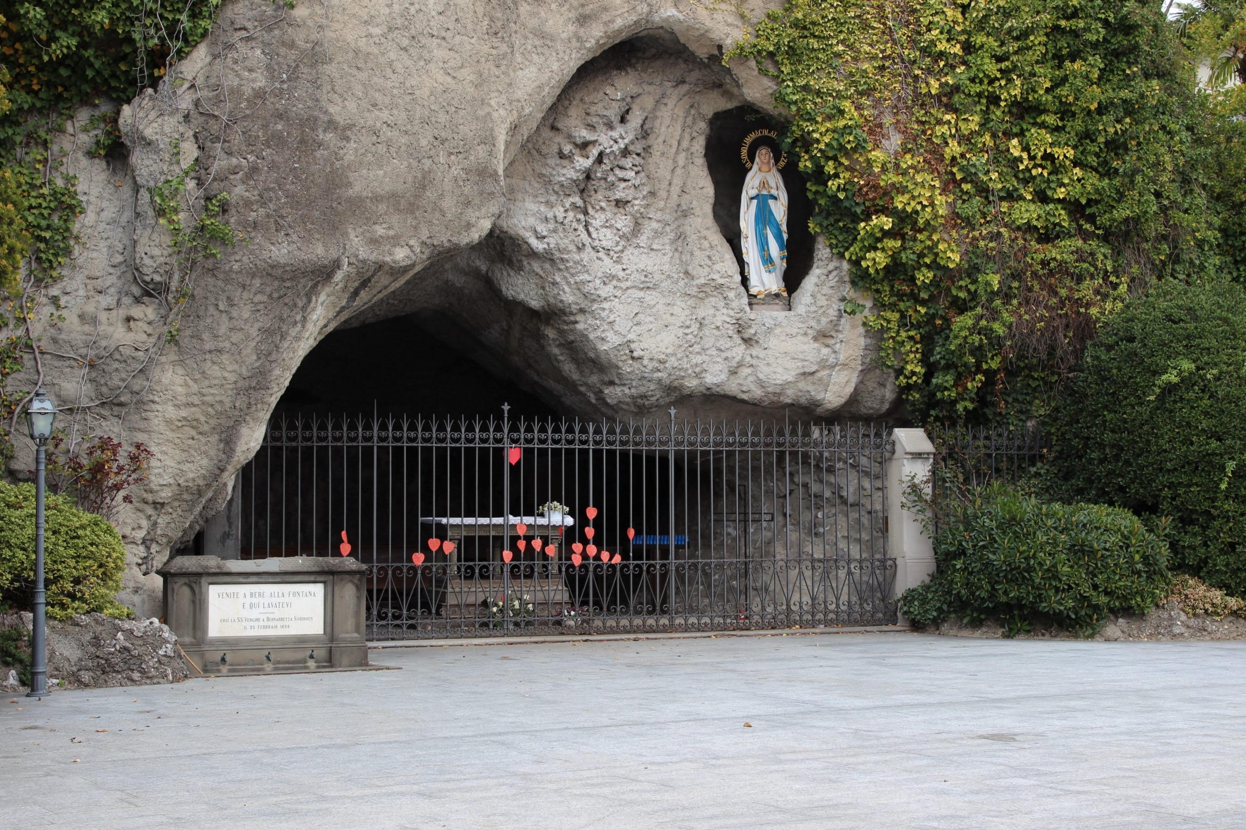  Грот Масабьель в Лурде  Ходатайственная молитва, чтобы выпросить благодать у Матери Божьей Лурдской  Мария, ты явилась Бернадетте в расщелине этой скалы. В холоде и темноте зимы, ты дала нам почувствовать тепло твоего присутствия, свет и красоту.  В ранах и темноте нашей жизни, в разделениях мира, где властвует зло, даруй надежду и восстанови уверенность!  Ты, Непорочное Зачатие, приди на помощь нам, грешным.  Даруй нам смирение обращения, мужество покаяния.  Научи нас молиться за всех людей. Приведи нас к источникам истинной Жизни. Сделай нас паломниками на пути в Твоей Церкви. Утоли в нас жажду Евхаристии, хлеба странствий, хлеба Жизни.  В тебе, Мария, Святой Дух совершил великие дела: Своей силой Он привёл тебя к Отцу, во славу Сына Твоего, живущего вовеки.  С материнской любовью взирай на страдания наших тел и сердец. Сияй как яркая звезда для всех в момент смерти.  Вместе с Бернадеттой, мы молимся Тебе, Мария, с детской простотой. Вложи в нашу душу дух Блаженств.  Тогда мы сможем, находясь здесь, познать радость Царства Божьего и петь вместе с Тобой: Magnificat!  Слава Тебе, Дева Мария, благословенная раба Господня, Матерь Божья, Храм Святого Духа!

